弧长、扇形的面积
- 选择题
1．已知扇形的圆心角为120°，半径为6，则扇形的弧长是（ ）．
A．3 B．4 C．5 D．6
2．如图1所示，把边长为2的正方形ABCD的一边放在定直线L上，按顺时针方向绕点D旋转到如图的位置，则点B运动到点B′所经过的路线长度为（ ）
A．1 B． C． D．
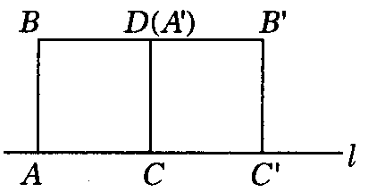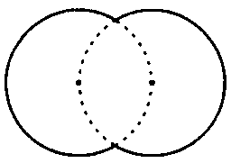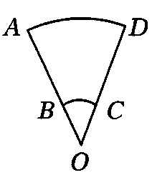
(1) (2) (3)
3．如图2所示，实数部分是半径为9m的两条等弧组成的游泳池，若每条弧所在的圆都经过另一个圆的圆心，则游泳池的周长为（ ）
A．12m B．18m C．20m D．24m
二、填空题
1．如果一条弧长等于R，它的半径是R，那么这条弧所对的圆心角度数为______， 当圆心角增加30°时，这条弧长增加________．
2．如图3所示，OA=30B，则的长是的长的_____倍．
三、综合提高题
1．已知如图所示，所在圆的半径为R，的长为R，⊙O′和OA、OB分别相切于点C、E，且与⊙O内切于点D，求⊙O′的周长．
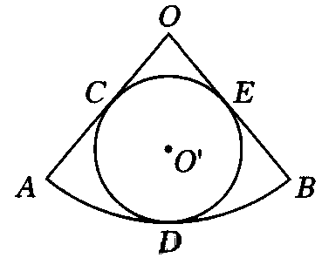
2．如图，若⊙O的周长为20cm，⊙A、⊙B的周长都是4cm，⊙A在⊙O内沿⊙O滚动，⊙B在⊙O外沿⊙O滚动，⊙B转动6周回到原来的位置，而⊙A只需转动4周即可，你能说出其中的道理吗？
3．如图所示，在计算机白色屏幕上，有一矩形着色画刷ABCD，AB=1，AD=，将画刷以B为中心，按顺时针转动A′B′C′D′位置（A′点转在对角线BD上），求屏幕被着色的面积．
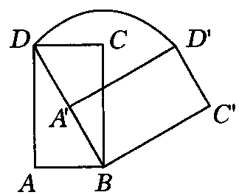
答案:
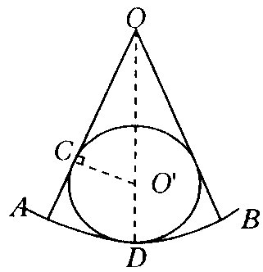
一、1．B 2．D 3．D
二、1．45° R 2．3
三、1．连结OD、O′C，则O′在OD上
由=R，解得：∠AOB=60°，
由Rt△OO′C解得⊙O′的半径r=R，所以⊙O′的周长为2r=R．
2．⊙O、⊙A、⊙B的周长分别为20cm，4cm，4cm，
可求出它的半径分别为10cm、2cm、2cm，
所以OA=8cm，OB=12cm，
因为圆滚动的距离实际等于其圆心经过的距离，
所以⊙A滚动回原位置经过距离为2×8=16=4×4，
而⊙B滚动回原位置经过距离为2×12=24=4×6．
因此，与原题意相符．
3．设屏幕被着色面积为S，
则S=S_{△ABD}+S_{扇形BDD`}+S_{△BC`D`}=S_{矩形ABCD}+S_{扇形BDD`}，
连结BD′，
在Rt△A′BD′中，A′B=1，A′D′=AD=，
∴BD′=BD=2，∠DBD′=60°，
∴S=·2²+1·=+．

